**UNIVERSIDAD NACIONAL DE HUANCAVELICA**

**(Creada por ley N° 25265)**

**FACULTAD DE INGENIERÍA**

**ELECTRÓNICA – SISTEMAS**

**ESCUELA PROFESIONAL DE INGENIERÍA DE SISTEMAS**

**LA EDUCACIÓN EN LA INSTITUCIÓN EDUCATIVA PRIVADA “JESÚS DE BELÉN”**

**PRESENTADO POR:**

* + - * + CAJAHUAMAN MALLCCO, Javier
        + LANDEO ANTEZANA, Cristian
        + MACHUCA QUISPE, Misael
        + OCHOA SALINAS, Edgar J
        + QUINTO CONTRERAS, Nilton

**ASIGNATURA:** DINÁMICA DE SISTEMAS

**DOCENTE :** Dr. Mirian, ANGOMA ASTUCURI.

**ÁREA DE INVESTIGACIÓN:** TI

**LÍNEA DE INVESTIGACIÓN:** SECTOR EDUCACION

**DANIEL HERNANDEZ – PERÚ 2018**

**DEDICATORIA**

A mis padres por ser el pilar fundamental en todo lo que soy, en toda mi educación, tanto académica, como de la vida, por su incondicional apoyo perfectamente mantenido a través del tiempo.

**ÍNDICE**

Contenido

CAPITULO I

INSTITUCIÓN EDUCATIVA JESÚS DE BELÉN 5

CAPITULO II

1. FORMULACION DEL PROBLEMA 7

2. OBJETIVOS 7

3. BASES TEORICAS 8

3.1. VENSIM 8

3.2. STELLA 8

CAPITULO III

4. SISTEMA EDUCATIVO DE LA INSTITUCIÓN JESÚS DE BELÉN 9

5. LA CALIDAD EN LA EDUCACIÓN EN LA I.E JESUS DE BELEN 9

6. DIAGRAMA CAUSAL GENERAL 10

6.1. DOCENTES 10

6.2. ESTUDIANTES 11

6.3. TRABAJOS DE INVESTIGACIÓN CULMINADOS 11

7. DIAGRAMA FORRESTER 12

7.1. DOCENTES 13

7.2. ESTUDIANTES 13

7.3. TRABAJOS 14

8. MODELOS MATEMÁTICO 14

8.1. DOCENTES 15

8.2. ESTUDIANTES 15

8.3. TRABAJOS 15

9. PRUEBA DE LA TABLA GENERAL 16

9.1. PRUEBA DE LA TABLA DOCENTES 16

9.2. PRUEBA DE LA TABLA DE ESTUDIANTES 17

10. COMPORTAMIENTO DEL SISTEMA 18

CONCLUSION

**INTRODUCCIÓN**

La institución educativa Jesús de Belén es un centro educativo privada que ofrecen servicios de conformidad con los reglamentos y disposiciones aprobadas por el Ministerio de Educación, quien a la vez tiene la responsabilidad de velar por su correcta aplicación y cumplimiento. Cabe recalcar que este tipo de instituciones persiguen fines de lucro; y es importante que se realice un seguimiento del cumplimiento de objetivos de las que se dedican a la formación de futuros profesionales, preparación académica, lo cual los estudiantes egresados de la institución serán competentes y líderes tanto en la educación y social.

Para alcanzar metas y objetivos hace falta planificar lo que se aspira hacer, contar con recursos, tomar decisiones, organizar y dirigir para llevar a cabo el plan de trabajo; siendo el resultado de un proceso el presupuesto. Una vez realizada estas actividades, deben cuantificar las asignaciones que requerirán para poner en acción su plan. El presupuesto es importante para llevar acabo bien las actividades planteadas para el desarrollo de la población estudiantil.

CAPÍTULO I

# INSTITUCIÓN EDUCATIVA JESÚS DE BELÉN

La Institución Educativa Privada “JESUS DE BELEN” situada en pampas, provincia de Tayacaja y departamento de Huancavelica brinda el servicio de educación de calidad y por esto una demanda educativa por parte de la población La Institución Educativa fue creada con la ley de aprobación N.º 0130 del 19 de abril de 1992, desde ese año viene formando estudiantes y futuros profesionales de calidad los buenos ciudadanos que aportaran para el desarrollo de la sociedad.

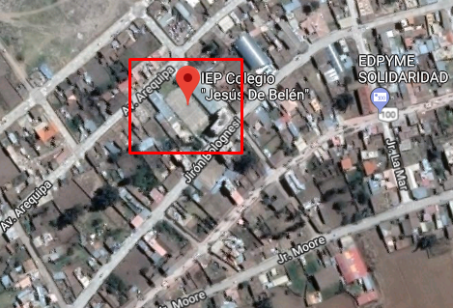

IMAGEN 1: Ubicación de la Institución Educativa Privada “Jesús de Belén”

**MISIÓN**

Colaborar con cada una de las familias Belenianas en la educación de sus hijos, formándolos como hombre íntegros, libres y solidarios, comprometidos con la sociedad bajo una sólida formación académica con la capacidad de liderar procesos de cambio fundamentados en el bien común, preparando nuestros alumnos para que puedan esbozar un Proyecto de Vida, basado en valores y sean capaces de llevarlo a cabo.

**VISIÓN**

Ser reconocido a nivel nacional por la integridad de la propuesta educativa, como uno de los mejores colegios, que aplica con éxito la educación tutorial y personalizada, y ser considerados por los exalumnos como pilar fundamenta en su desarrollo personal y profesional.

CAPÍTULO II

**PLANTEAMIENTO DE PROBLEMA**

# FORMULACION DEL PROBLEMA

PROBLEMA GENERAL

* Gestión de calidad académico del aprendizaje de los estudiantes.

PROBLEMAS ESPECIFICOS

* ¿Cómo lograr una enseñanza de calidad de los estudiantes?
* ¿De qué manera los docentes pueden ayudar a los estudiantes en su aprendizaje?
* Baja población estudiantil

# OBJETIVOS

OBJETIVOS GENERALES

* Realizar actividades que puedan ayudar en el mejoramiento del aprendizaje de los estudiantes.

OBJETIVOS ESPECIFICOS

* Realizar el modelamiento de las actividades del diagnóstico y propuesto, para conocer su comportamiento y sus procesos de la I.E.P. Jesús de Belén.
* Plantear nuevos procesos de modelamiento de actividades del desarrollo académica.
* Realizar un estudio de los nuevos competidores

JUSTIFICACION

El presente trabajo se tiene la finalidad de realizar el diagnóstico de las actividades académicas a través de un planteamiento de nuevas metodologías aplicando conocimientos de dinámica de sistemas haciendo el modelamiento de: modelos de causa y efecto, modelos de Forestar y modelo matemático de la situación actual y propuesto, con el propósito de que se mejore el desarrollo de las competencias de los estudiantes.

ANTECEDENTES

En la institución educativa particular Jesús de Belén, aunque realizan nuevos métodos estratégicos para el aprendizaje de los estudiantes, pero carecen de los usos de las nuevas tecnologías que en la actualidad existe, lo cual los padres de familia realizan un estudio y prefieren que sus hijos estudien en una institución que realmente que apliquen las nuevas tecnologías. Este problema vienes desde el momento en que se crearon las instituciones competidoras aplicando en la enseñanza con nuevos equipos tecnológicos y nuevas metodologías de enseñanza de calidad.

# BASES TEORICAS

## VENSIM

Vensim es una herramienta ideal para crear los diagramas causales, que permiten comprender mejor el tema analizado, debatir con más claridad los elementos que intervienen con el panel de expertos en el tema, recoger sus opiniones, y finalmente exponer de una forma convincente la estructura del modelo, el origen del comportamiento que se observa y cómo las acciones propuestas van a incidir eficazmente en la solución o mejora del problema analizado.

## STELLA

Ofrece una forma práctica de visualizar de forma dinámica y comunicar cómo los sistemas complejos e ideas realmente funcionan, un método para el estudio del comportamiento de sistemas mediante la construcción de un modelo de simulación informática que ponga de manifiesto las relaciones entre la estructura del sistema y su comportamiento.

* Simulación de sistemas través del tiempo
* Saltar la brecha entre la teoría al mundo real
* Comunicar claramente las entradas y salidas del sistema y demostrar resultados
* Nos permite cambiar creativamente sistemas y a entender su estructura.

CAPITULO III: MARCO TEORICO

# SISTEMA EDUCATIVO DE LA INSTITUCIÓN JESÚS DE BELÉN

La institución educativa Jesús de Belén está bajo la jurisdicción del Ministerio de Educación, el cual está a cargo de formular, implementar y supervisar la política nacional de educación. De acuerdo a la Constitución, la educación inicial, primaria y secundaria. La institución como un colegio particular garantiza la calidad de enseñanza hacia la población estudiantil.

El sistema educativo se caracteriza por un bajo desempeño en rendimiento escolar. La falta de políticas educativas estables y la presencia de escuelas privadas de baja calidad impiden un eficiente sistema de la institución.

# LA CALIDAD EN LA EDUCACIÓN EN LA I.E JESUS DE BELEN

La institución tiende una educación de calidad es aquella que forma mejores seres humanos, ciudadanos con valores éticos, respetuosos de lo público, que ejercen los derechos humanos, cumplen con sus deberes y conviven en paz. Una educación que genera oportunidades legítimas de progreso y prosperidad para ellos y para el país.

# DIAGRAMA CAUSAL GENERAL

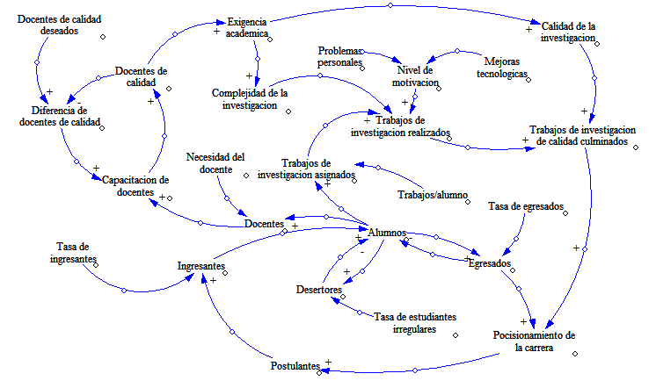Es un diagrama que recoge los elementos más importantes de la institución y las relaciones entre ellos que tienen

## DOCENTES

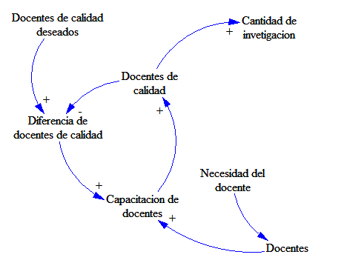

## ESTUDIANTES

## TRABAJOS DE INVESTIGACIÓN CULMINADOS

# DIAGRAMA FORRESTER

Es el diagrama característico de las actividades que realiza la institución educativa que permite la escritura de las ecuaciones en el ordenador para así poder validar el modelo, observar la evolución temporal de las variables y hacer análisis de sensibilidad

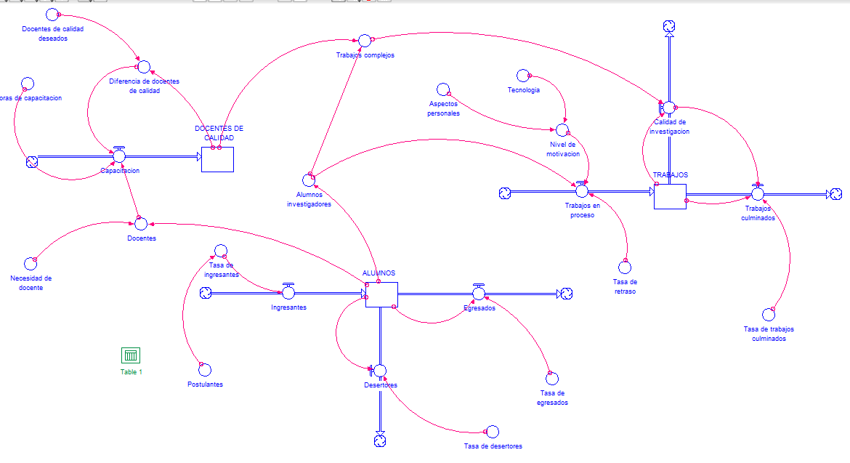

## DOCENTES

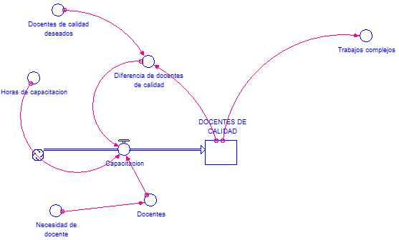

## ESTUDIANTES

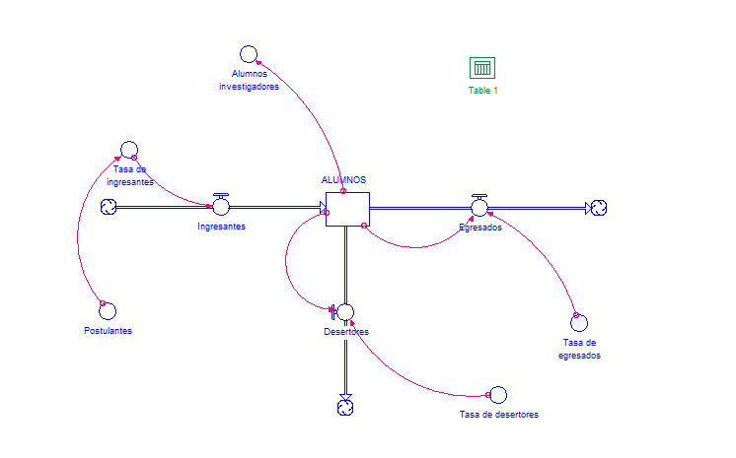

## TRABAJOS

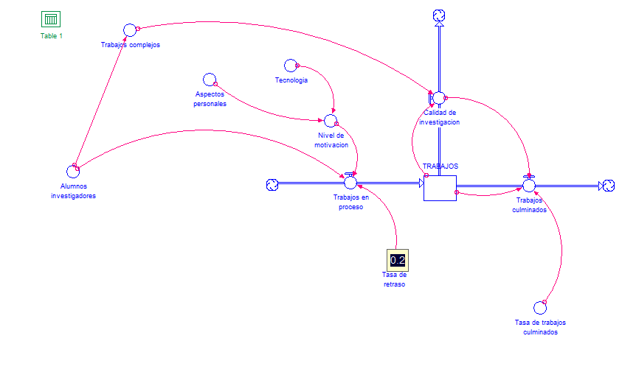

# MODELOS MATEMÁTICO

## DOCENTES

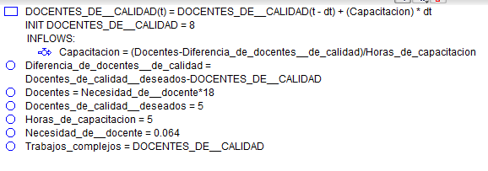

## ESTUDIANTES

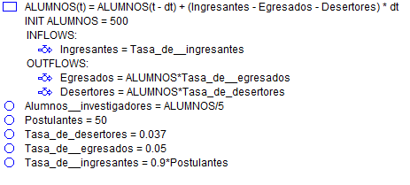

## TRABAJOS

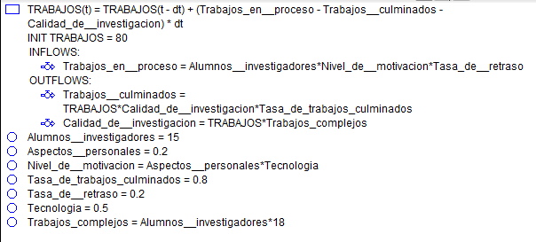

# PRUEBA DE LA TABLA GENERAL

## PRUEBA DE LA TABLA DOCENTES

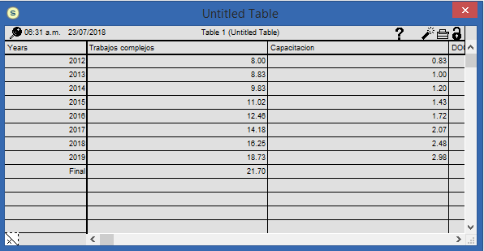

## PRUEBA DE LA TABLA DE ESTUDIANTES

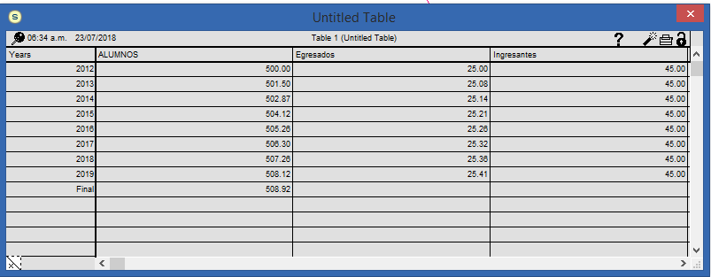

Prueba de la tabla de trabajos

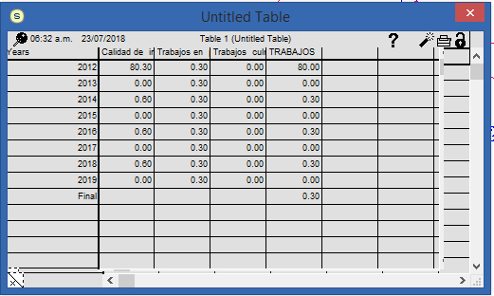

# COMPORTAMIENTO DEL SISTEMA

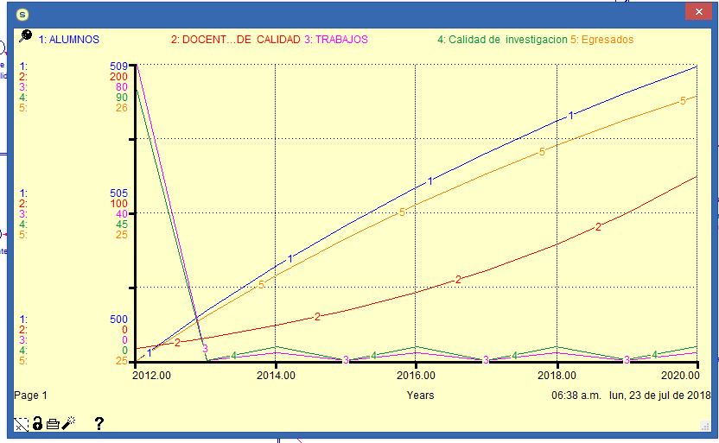

CAPITULO IV

# DIAGRAMA CAUSAL (PROPUESTO)

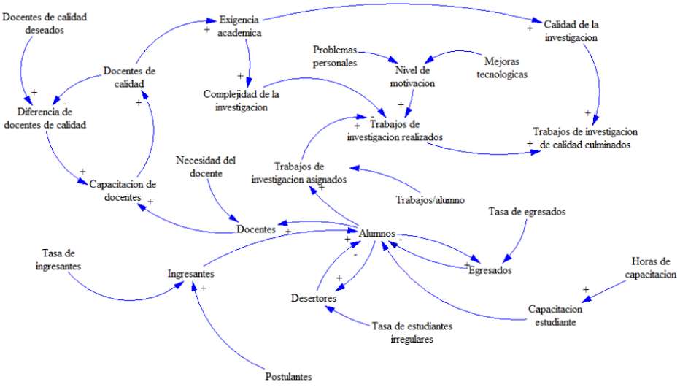

# DIAGRAMA FORRESTER (PROPUESTO)

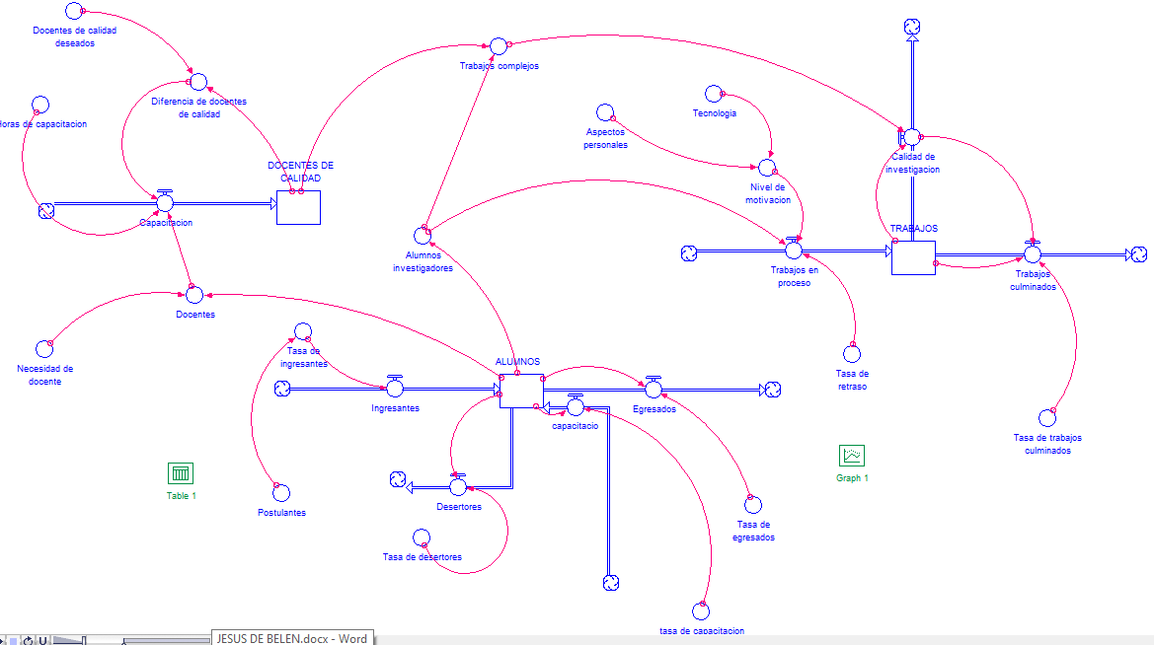

# MODELO MATEMÁTICO (PROPUESTO)

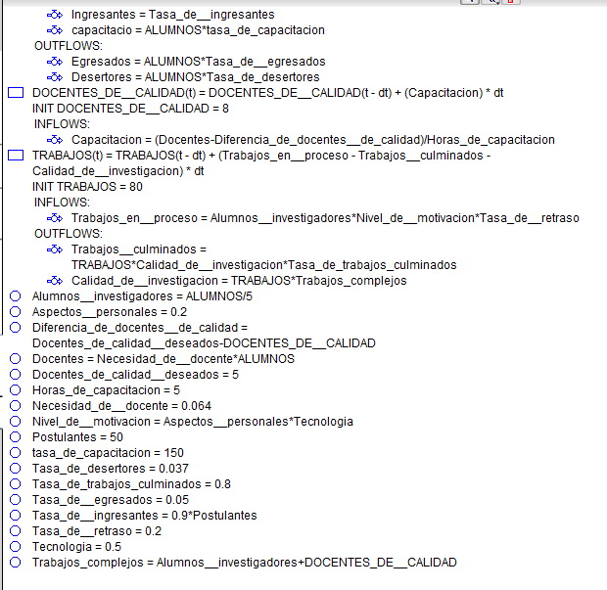

CONCLUSIÓN

Se concluye que, para el intervalo de simulación definido, el grado de conocimientos es un factor más resaltante e interesante para los estudiantes de la institución educativa Jesús de Belén, especialmente en los docentes con dedicación a tiempo completo, sin embargo, no se debe descuidar la capacitación en las diferentes líneas de conocimiento, en especial en informática debido a los cambios constantes de tecnología.

La exportación de datos simulados a una base de datos, permite a la Gerencia hacer consultas en tiempo real, es decir; ante un cambio de datos en el Modelo Dinámico, estos se actualizan inmediatamente en la Base de datos, de esta forma permite hacer uso de la información de forma más interactiva y flexible.